2inf1 2017/18 20.12.2017
1. Schulaufgabe aus der Informatik
BE
 | Das Multiplex-Kino in Infohausen zeigt vor jedem Kinofilm insgesamt bis zu 10 Minuten Werbespots. Dabei haben einzelne Werbespots eine Dauer von maximal 60s. Bisher wurde die Planung der Sendezeiten mit Karteikarten gelöst, nun soll eine Softwarelösung entwickelt werden, um die Verwaltung zu erleichtern.
 | 1. Für jeden Werbespot soll die Dauer hinterlegt sein. Zudem muss gespeichert werden, ob es sich um Tabakwerbung handelt, da diese nur nach 18 Uhr gezeigt werden darf. Jede Kinovorstellung findet in einem bestimmten Kinosaal zu einer bestimmten Uhrzeit statt. Dabei soll die Laufzeit der Vorstellung mit und ohne Werbespots abgefragt werden können. Jeder Kinosaal hat einen eindeutigen Namen (z.B. "Kino C") sowie eine bestimmte Anzahl Sitzplätze.
4 | a) Geben Sie ein Klassendiagramm mit allen bereits bekannten Attributen und Methoden an, welches diese Situation hinreichend beschreibt. Auf die Angabe der Datentypen kann dabei verzichtet werden.  Anmerkung: Auf die konkrete Umsetzung der Zuordnung von Werbespots zu Vorstellungen muss noch nicht eingegangen werden.
3 | b) Für die Umsetzung der Beziehung zwischen den Klassen Vorstellung und Werbespot könnte ein Feld oder eine Liste implementiert werden. Geben Sie konkrete Gründe an, die hier für die Liste sprechen.
In einem ersten Vorschlag zur Zuordnung der Werbespots wird vom Softwareunternehmen folgende Struktur vorgeschlagen:

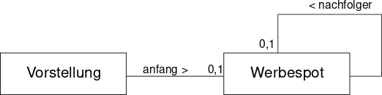
 | (bitte umblättern)
 | 2. Dem Kinobetreiber fällt auf, dass es bei diesem Vorschlag unmöglich ist, ein und den selben Werbespot mehrmals in einer Kinovorstellung zu zeigen.
3 | a) Begründen Sie, warum dieses Problem auftritt.
3 | b) Erweitern Sie das obige Klassendiagramm, damit dies möglich ist.
 | Anmerkung: Für die nachfolgende Aufgabe darf entweder das oben abgebildete Klassendiagramm oder das in Aufgabe 2b) entwickelte angenommen werden.
 | 3. Dem Kinobetreiber ist wichtig, dass niemals zu viel Werbung vor einem Film gezeigt wird. Um das zu überprüfen, bittet er um die Implementierung der Methode werbeDauerGeben( ) in der Klasse Vorstellung. Die Methode soll rekursiv funktionieren und die Gesamtdauer aller Werbespots ausgeben.
8 | a) Gehen Sie von einer Liste mit 2 Werbespots mit 15s und 22s Dauer aus. Geben Sie dazu ein Sequenzdiagramm an, welches die durch den Methodenaufruf der Methode werbeDauerGeben( ) ausgelöste Objektkommunikation darstellt.
6 | b) Geben Sie eine mögliche Implementierung der Methode und aller dazu nötigen Methoden in Pseudocode an. Die Getter-Methode dauerGeben( ) der Klasse Werbespot darf dabei vorausgesetzt werden.
3 | c) Begründen oder widerlegen Sie: zur Berechnung der durchschnittlichen Laufzeit der Werbespots sind zwei rekursive Durchläufe durch alle Werbespots der Liste nötig.
 | (bitte umblättern)
 | In der Lobby des Kinos soll Musik laufen.
4. Eine Musiksoftware verwaltet alle Songs in Playlisten. Dabei ist folgende Struktur implementiert:
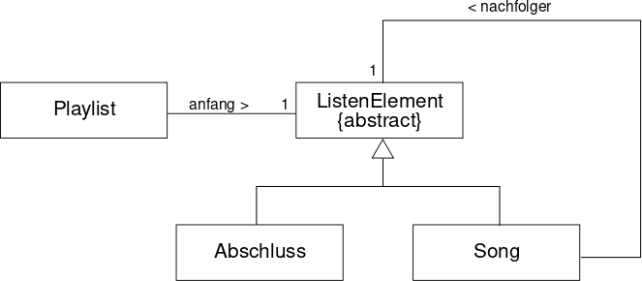
3 | a) Welches Entwurfsmuster (Design Pattern) wurde im abgebildeten Klassendiagramm verwendet? Begründen Sie allgemein, warum die Verwendung von Entwurfsmustern in der Softwareentwicklung in der Regel einen Vorteil darstellt.
2 | b) Bei der Klasse ListenElement handelt es sich um eine abstrakte Klasse. Erklären Sie am obigen Beispiel was man darunter versteht.
5 | c) Der Kinobetreiber kommt auf die Idee, auch die Playlist selbst zu einer Subklasse des ListenElements zu machen. Er will damit erreichen, dass er mehrere Playlisten automatisch nacheinander abspielen kann. Nehmen Sie begründet Stellung zu dieser Idee.
40

